Из истории…

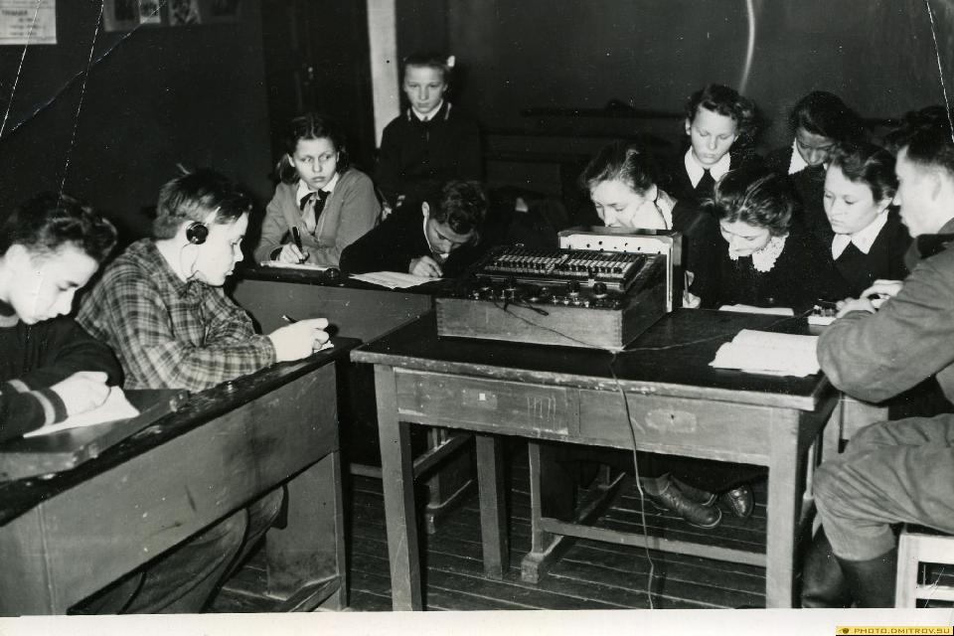

Таким был радиокабинет в далеком 1937 году

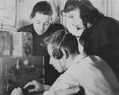

В радиокружке осваивали радиодело и азбуку Морзе

В стенах коллектива занимались Герои Советского Союза. Георгий Масляков - был удостоен звания Героя Советского Союза посмертно в 19 лет.

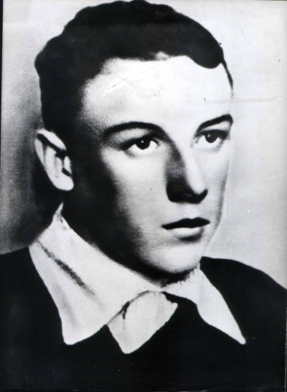

Г. Масляков

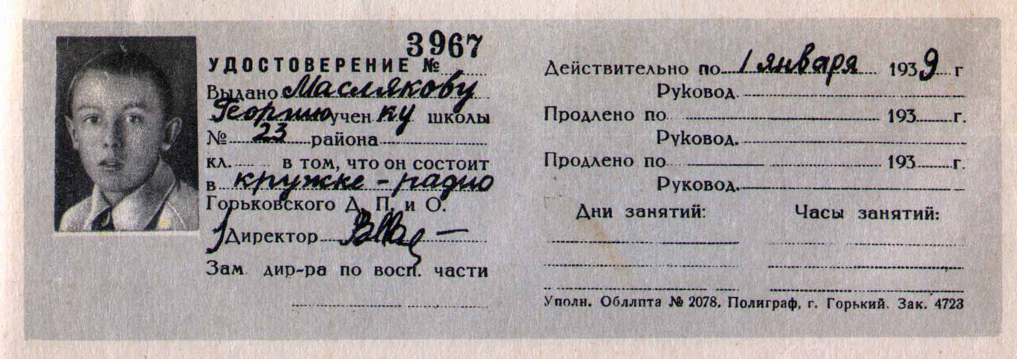

Юрий Онусайтис - получил звание Героя Советского Союза в 24 года.

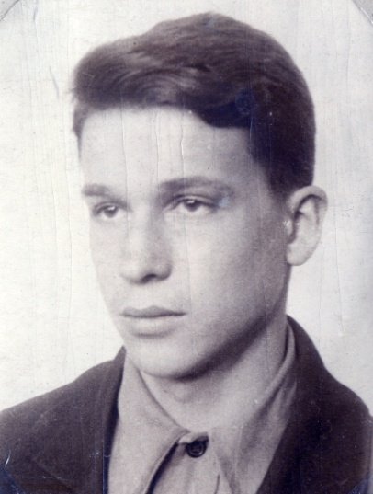

Ю. Онусайтис
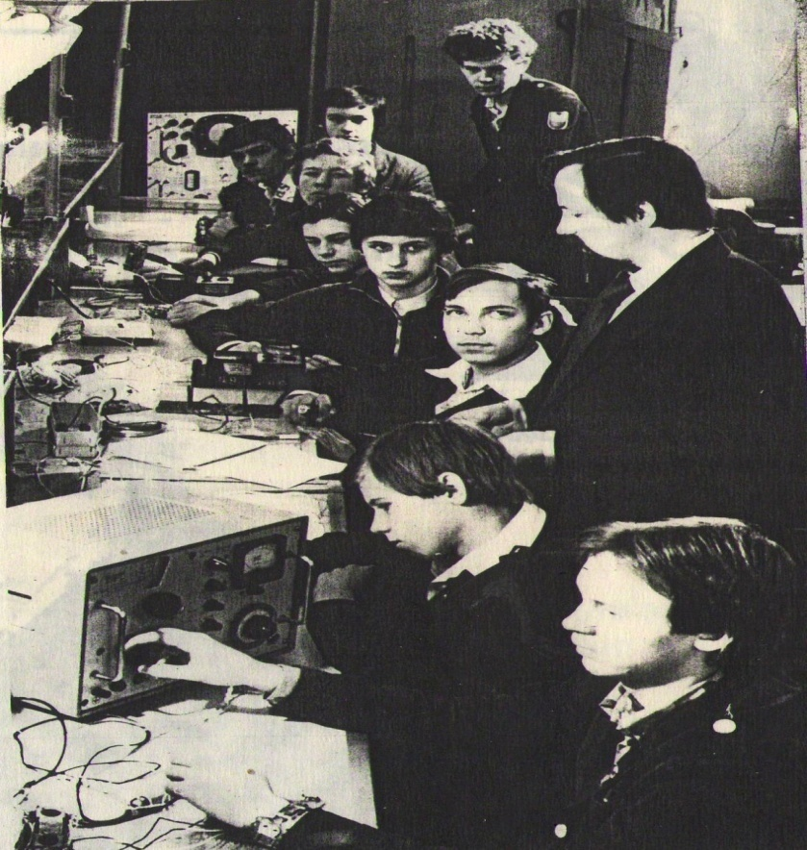

Занятие ведёт руководитель Лаборатории к.т.н. Плехов Александр Сергеевич

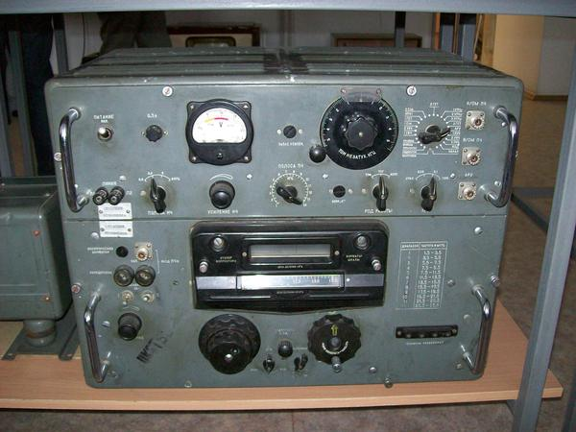

В 60-х годах была открыта коллективная любительская радиостанция (UA3KOO)

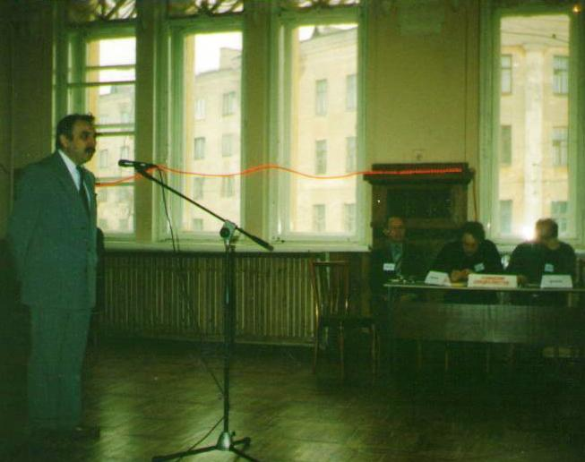

2001 год. Руководитель Лаборатории Владимир Александрович Галкин подводит итоги городского конкурса по радиоэлектронике

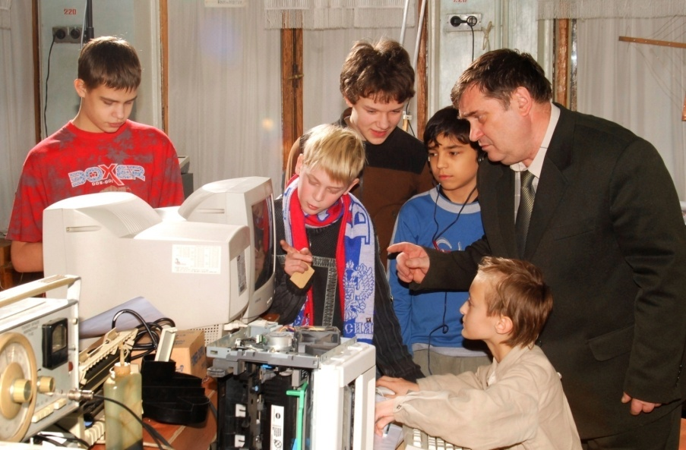

2003 год. Занятие ведёт руководитель Лаборатории Щербаков Александр Сергеевич

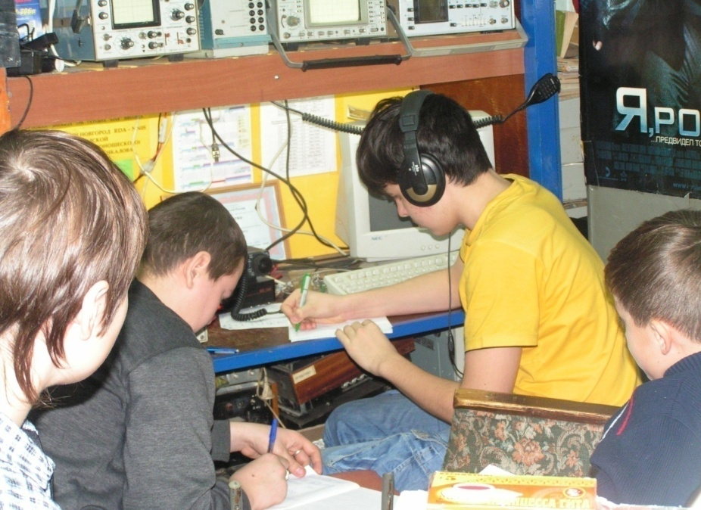

Ребята работают на новой радиостанции

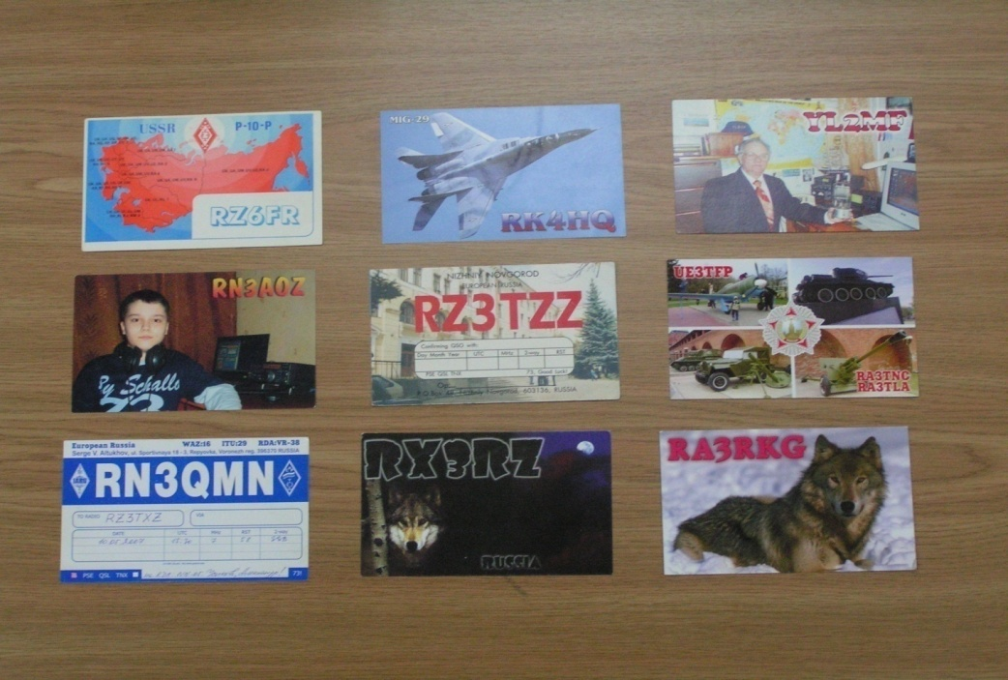

Позывной Дворца – RZ3TХZ

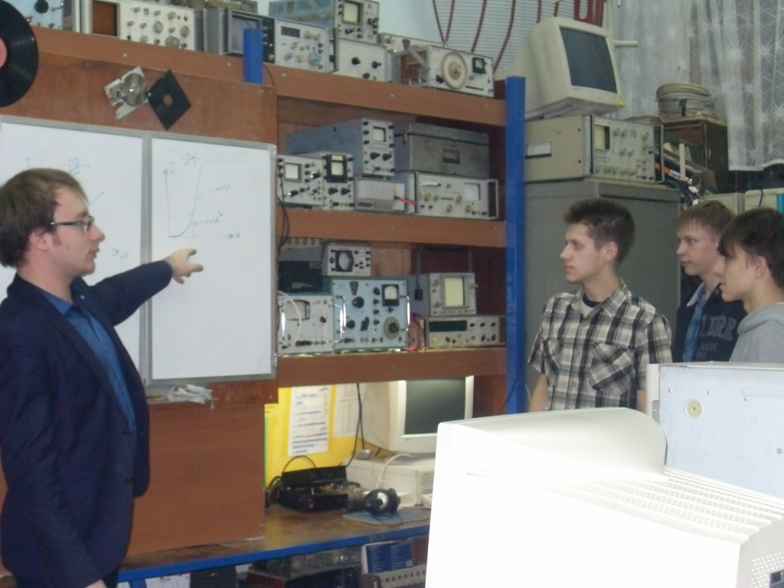

2014 год. Занятие проводит руководитель Лаборатории Нефедьев Илья Алексеевич

